Plán kanalizace vnitřního střeženého pásma
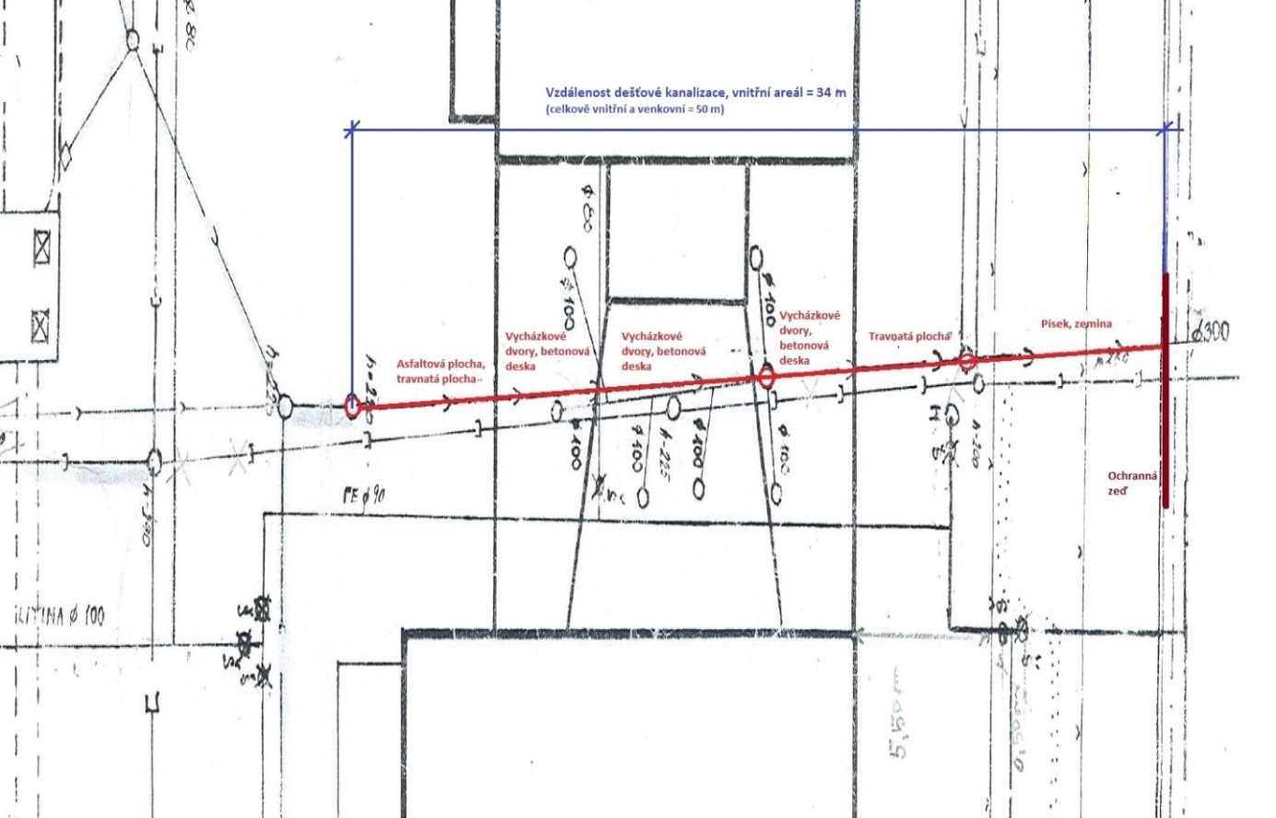

Plán kanalizace vnějšího nestřeženého pásma
